参访企业简介

**一、李锦记集团**

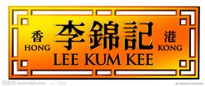李锦记于1888年创始于珠海南水，从一家小茶寮、经过128年的传承与发展、如今拥有全球5大生产基地、200多种产品行销全球100多个国家和地区，已经成为享誉世界的酱料品牌。经过五代传承、跨越三个世纪，始终坚持以发扬中华优秀饮食文化为使命，以务实、诚信、永远创业精神，思利及人、造福社会、共享成果为核心理念，真正做到有人的地方就有李锦记。百年民族企业在传承中不断创新，将李锦记打造成在国际舞台上代表中国酱料的金字招牌，并且与时俱进、开拓进取，在坚持食品安全与产品品质的同时、树立行业标杆、引领行业发展，并且积极承担企业社会责任、回馈社会，将李锦记不断推向新的高峰。

**二、无限极（中国）有限公司**

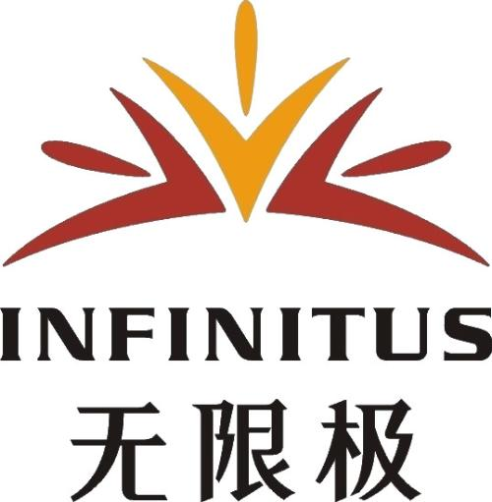无限极（中国）有限公司——香港李锦记集团旗下专门从事中草药健康产品开发与销售的独资[子公司](http://baike.baidu.com/view/115701.htm)。公司以“无限极”品牌为核心，开发出保健食品、护肤品、个人护理品及家居用品，致力于提升中国人民的健康水平，并多次荣获国际、国内大奖。目前公司已经发展成为集科研、生产和销售于一身的大型中草药健康产品企业，在全国拥有三十五家分公司，二十八家服务中心，四千多家“无限极”专卖店遍布神州大地，形成了强大的销售和服务网络。 “激发内在的力量”是无限极全新的品牌定位，经过十多年的品牌积累，品牌价值达到114亿元，获“中国500最具价值品牌”称号居中国保健品行业第一位。

**三、益海嘉里集团**

益海嘉里是是新加坡丰益国际集团在中国大陆投资建立的全资子公司，从1988年在深圳投资第一个小包装食用油加工厂开始，经过二十余年的发展，益海嘉里已经发展成为国内领先的油籽压榨、小包装油、小包装米面及特种油油脂、油脂化学品生产商，拥有金龙鱼、胡姬花、丰苑、口福、欧丽薇兰等众多知名品牌，其中金龙鱼已经连续16年保持中国食用油第一品牌的位置。集团在全国23个省、直辖市拥有200多家企业，总投资额逾300亿元，员工总数超过23000人。益海嘉里立足中国，坚持技术创新，提升国家粮油产品的品质和价值，实现粮油产品增值和提高我国粮食产品的国际竞争力，满足消费者日益丰富的粮油产品消费需求。

**四、珠海罗西尼表业有限公司**

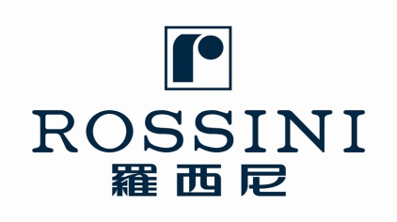珠海罗西尼表业有限公司（以下简称公司）是香港上市公司冠城钟表珠宝集团有限公司下属子公司，公司经营业绩斐然，全国销售网点总数已近3200个，每年主营业务收入、利润、上缴税金均以30%左右稳定增长，企业获得“连续13年全国同类产品销量冠军”、“2014年全国同类产品市场份额第一名”以及“ 2014年度同类产品市场综合占有率第一位”等称号。是国内最富盛名、最具实力、经营效益最好的钟表品牌企业之一，在中国钟表行业居于领先地位。

面对中国经济的内需潜力，全球市场的巨大容量，为实现“开百年老店，创世界名牌”的企业愿景，公司坚持走转型升级、提质增效的发展道路，以品牌和地理标志为推手，以文化推广为主线，创新发展了钟表工业旅游项目，创造和增加品牌及服务的文化附加价值，促进企业从单一制造型向高端制造业及经营服务和文化型企业全方位发展和转变。

**五、**[**广州市例外服饰有限公司**](http://baike.baidu.com/view/4079407.htm)

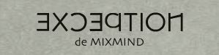[广州市例外服饰有限公司](http://baike.baidu.com/view/4079407.htm)由“兄弟杯”中国国际青年服装设计师作品大赛的金奖得主[马可](http://baike.baidu.com/subview/68055/6396051.htm)与毛继鸿于1996创立。公司是一家集服装设计生产、销售于一体的具有先进经营理念的企业。公司品牌[EXCEPTION de MIXMIND](http://baike.baidu.com/view/10333161.htm)—例外，意为不跟风的，是游离于大众潮流之外，却又在不断的创造着新的潮流。 “本源、自由、纯净”是“例外”多年来的执着追求。2013年3月22日，国家主席习近平首次出访俄罗斯，夫人[彭丽媛](http://baike.baidu.com/view/27258.htm)陪同。[第一夫人](http://baike.baidu.com/subview/35629/13762437.htm)彭丽媛一身深蓝色双排扣[风衣](http://baike.baidu.com/subview/52898/52898.htm)和天蓝色[丝巾](http://baike.baidu.com/subview/1467971/1467971.htm)的搭配给人留下了深刻印象。这身套装正是由广州品牌“EXCEPTION例外”特别定制的。公司成立以来，不断学习、吸收国际先进管理经验并结合自身的特点，一直秉持东方[本土文化](http://baike.baidu.com/subview/3076345/3076345.htm)的原创精神，持续的创新和经营。目前公司 已是中国现存时间最长亦是最成功的女装设计师品牌，拥有30000多名忠实VIP顾客，店铺70多家，遍布全国29个主要城市、地区。

**六、广东爱斯达智能科技有限公司**

广东爱斯达智能科技有限公司成立于2008年11月，是一家实现服装智能制造与个性定制的企业，公司拥有自主品牌“EVERSTAR”、“智能裁缝”和“iDiy”。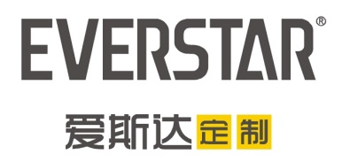公司自主研发服装远程定制与快速（智能）制造平台，实现线上销售和生产自动化对接的服装智能生产企业，可实现远程个性化定做，年销量达180万件。经过8年沉淀，爱斯达已成为服装智能制造行业创新领跑企业，智能化应用居同行业之首，并参与多项行业标准的制定。正是通过生产模式的转变，爱斯达变“制造”为“智造”，从一家传统的服装代工（OEM）企业转变成服装智能制造企业，带动整个产业链的协同发展。自2008年成立以来，爱斯达大力推行服装产业转型升级改造，先后获得“中国最佳电商服装品牌”、“中国工业企业质量标杆”、“中国品牌培育示范企业”等多项荣誉。